TacticalGrid — Manual de usuario
  - Instalar, cargar escenarios y ejecutar cada modo de prueba
Juan Diego Henao Quintero
Ana Suárez
Santiago Silva
Sistemas Inteligentes I · Universidad de Caldas · Octubre de 2026 · Versión 1.0

Contenido
Antes de empezar 3
1. Instalación en Windows 3
1.1. Comprueba la versión de Python 3
1.2. Descarga el proyecto 4
1.3. Crea y activa el entorno virtual 4
1.4. Instala las dependencias 5
1.5. Comprueba que todo funciona 6
2. Instalación en Linux 7
3. Interfaz gráfica 8
3.1. Abre la aplicación 8
3.2. Cambia de escenario 9
3.3. Elige el algoritmo y la unidad 10
3.4. Elige el objetivo 11
3.5. Ejecuta la búsqueda 12
3.6. Muestra la exploración 13
3.7. Compara con otro algoritmo 14
3.8. Ajusta k en Beam Search 15
3.9. Abre un escenario concreto 16
3.10. Abre un escenario propio 16
4. Consola 18
4.1. Cómo decide qué ejecutar 18
4.2. Modo búsqueda 19
4.3. Compara dos algoritmos 20
4.4. Beam Search con varios valores de k 21
4.5. Modo adversarial 22
4.6. Compara Minimax y alfa-beta 23
4.7. Modo partida 24
5. Escenarios externos 25
5.1. Carga un escenario nuevo 25
5.2. Si el escenario tiene errores 26
6. Verificar y guardar resultados 27
6.1. Verifica una respuesta 27
6.2. Guarda el resultado en JSON 28
7. Referencia rápida 29
7.1. Ayuda de la consola 29
7.2. Escenarios incluidos 30
8. Solución de problemas 31

Antes de empezar
TacticalGrid es un juego táctico por turnos sobre una cuadrícula. Dos bandos, A y B, compiten por llevar un recurso a su base. La aplicación sirve para observar cómo deciden los algoritmos de búsqueda y de decisión adversarial.
Este manual explica cómo instalarla, cómo cargar un escenario y cómo ejecutar cada modo de prueba. No hace falta leer el código.
Qué necesitas:
- Sistema operativo: Windows 10 u 11, o Linux con entorno gráfico.
- Python 3.12 o 3.13. No sirve 3.14.
- Git, para descargar el proyecto.
- Conexión a internet durante la instalación.
Cómo leer este manual:
- Los pasos numerados se siguen en orden.
- Los comandos van en recuadros grises. Escríbelos tal cual, desde la carpeta del proyecto.
- Cada captura muestra el resultado real del paso. Los números en las capturas de la interfaz señalan qué control se usa.
Nota: En las capturas, el indicador de PowerShell se acortó a PS tactical-grid>. En tu equipo mostrará la ruta completa de la carpeta.

1. Instalación en Windows

1.1. Comprueba la versión de Python
- Abre Windows PowerShell desde el menú Inicio.
- Ejecuta:
py -0
- Comprueba que la lista incluye 3.13 o 3.12.
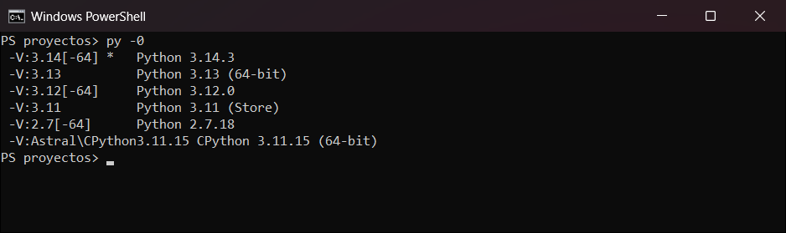
Python 3.13 instalado.
Advertencia: Pygame aún no funciona con Python 3.14. Si solo tienes 3.14, instala Python 3.13 desde python.org y repite este paso.

1.2. Descarga el proyecto
- Ve a la carpeta donde guardas tus proyectos.
- Ejecuta:
git clone https://github.com/diego-juan3112/tactical-grid.git
cd tactical-grid
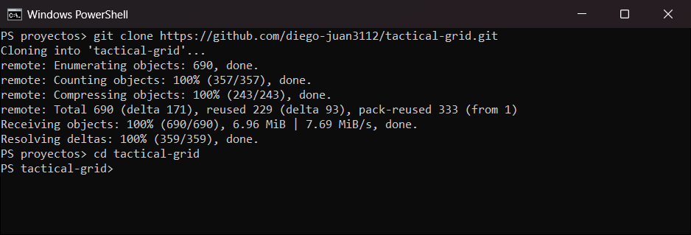
Proyecto descargado.

1.3. Crea y activa el entorno virtual
El entorno virtual aísla las dependencias del proyecto del resto de tu equipo.
- Crea el entorno con Python 3.13. Si solo tienes 3.12, cambia -3.13 por -3.12.
- Actívalo.
- Confirma la versión.
py -3.13 -m venv .venv
.\.venv\Scripts\Activate.ps1
python --version
Al activarlo, el indicador empieza con (.venv).
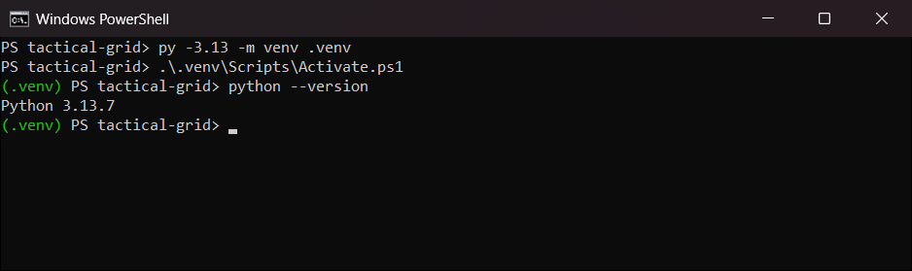
Entorno virtual activo con Python 3.13.
Nota: Si PowerShell responde que “la ejecución de scripts está deshabilitada”, ejecuta una vez Set-ExecutionPolicy -Scope CurrentUser RemoteSigned, confirma con S y vuelve a activar el entorno.

1.4. Instala las dependencias
Con el entorno activo, ejecuta:
python -m pip install -e ".[desarrollo]"
La instalación descarga Pygame, Uvicorn y pytest. Termina con el mensaje Successfully installed.
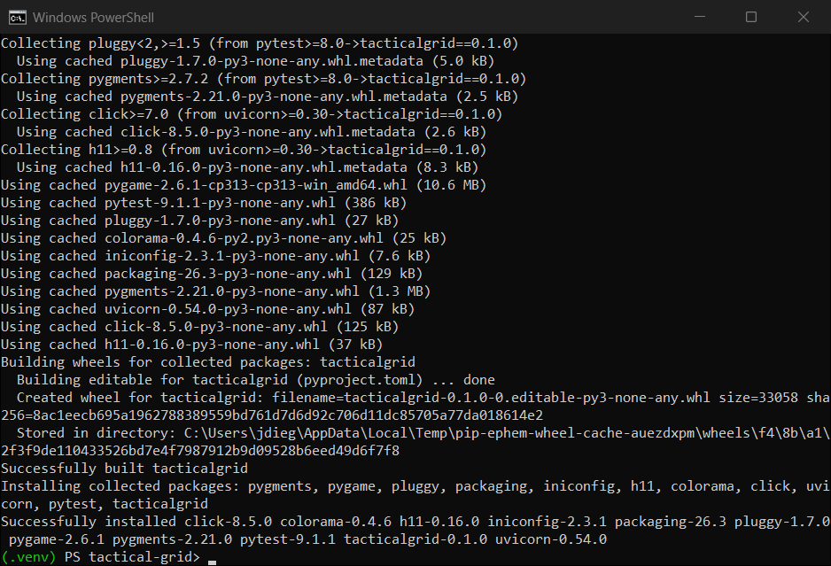
Dependencias instaladas.

1.5. Comprueba que todo funciona
Ejecuta las pruebas automáticas:
python -m pytest
Todas deben pasar. La última línea dice passed, en verde.
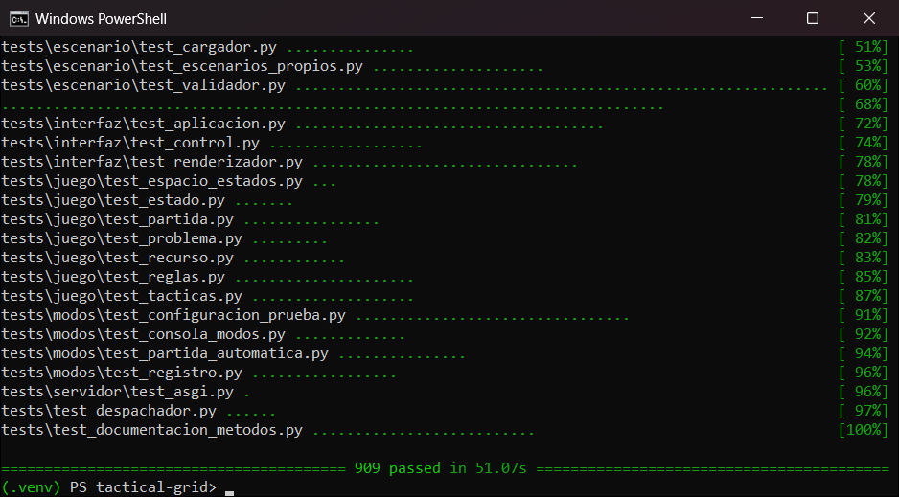
Pruebas aprobadas.
Importante: Cada vez que abras una consola nueva, activa el entorno antes de usar la aplicación: .\.venv\Scripts\Activate.ps1.

2. Instalación en Linux
Los pasos son los mismos que en Windows, con los comandos de Linux. Están probados en Ubuntu.
- Instala Git y el módulo de entornos virtuales de Python:
sudo apt install git python3.12-venv
- Descarga el proyecto y entra en su carpeta:
git clone https://github.com/diego-juan3112/tactical-grid.git
cd tactical-grid
- Crea y activa el entorno virtual:
python3.12 -m venv .venv
source .venv/bin/activate
python --version
- Instala las dependencias y comprueba la instalación:
python -m pip install -e '.[desarrollo]'
python -m pytest
Nota: La interfaz gráfica necesita un entorno de escritorio. En WSL funciona si tu Windows tiene WSLg. La consola funciona en cualquier caso. Todos los comandos de las secciones siguientes son iguales en Linux.

3. Interfaz gráfica
La interfaz muestra el mapa y permite ejecutar las cinco búsquedas: BFS, DFS, UCS, A* y Beam Search. Las decisiones adversariales y las partidas se ejecutan desde la consola (secciones 4.5 a 4.7).

3.1. Abre la aplicación
Con el entorno activo, ejecuta:
python main.py
Se abre la ventana con el escenario campo_20x20.json. A la derecha está el panel de control.
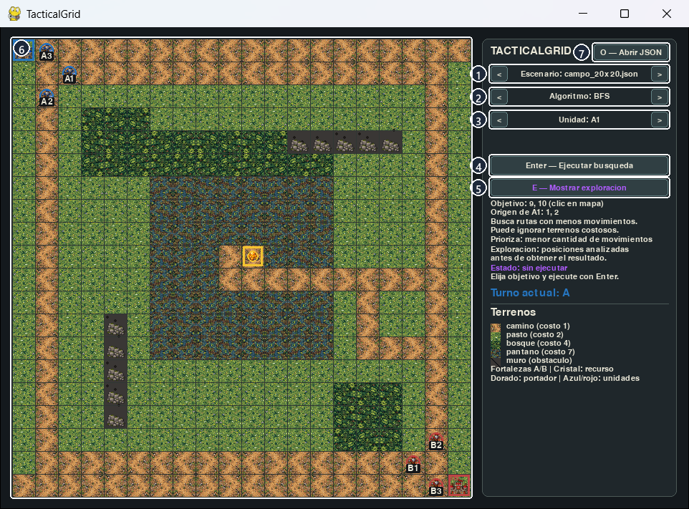
Ventana inicial y sus controles.
- 1. Escenario: cambia el mapa con < y >.
- 2. Algoritmo: elige BFS, DFS, UCS, A* o Beam Search.
- 3. Unidad: elige la unidad que se mueve.
- 4. Ejecutar búsqueda: calcula el camino. Equivale a la tecla Enter.
- 5. Mostrar exploración: muestra u oculta las celdas analizadas. Equivale a la tecla E.
- 6. Tablero: un clic en una celda la elige como objetivo.
- 7. Abrir JSON: abre un escenario propio con el selector de archivos. Equivale a la tecla O.
Debajo de los botones, el panel indica el objetivo, qué prioriza el algoritmo, el estado de la búsqueda, el turno y la leyenda de terrenos con sus costos.

3.2. Cambia de escenario
- Haz clic en < o > junto a Escenario hasta ver el que buscas.
- El mapa cambia y el panel muestra su nombre.
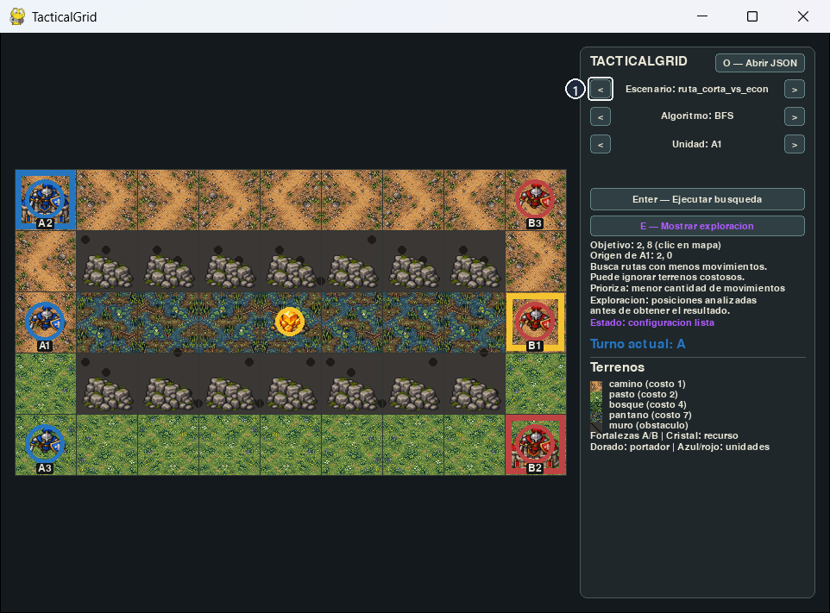
Escenario ruta_corta_vs_economica.json cargado.
Nota: Al cambiar de escenario se borra el resultado anterior. Si el archivo tiene errores, el panel lo informa y el escenario vigente no cambia.

3.3. Elige el algoritmo y la unidad
- Haz clic en las flechas de Algoritmo hasta ver UCS.
- Haz clic en las flechas de Unidad hasta ver A1.
El panel explica en una línea qué prioriza el algoritmo elegido.
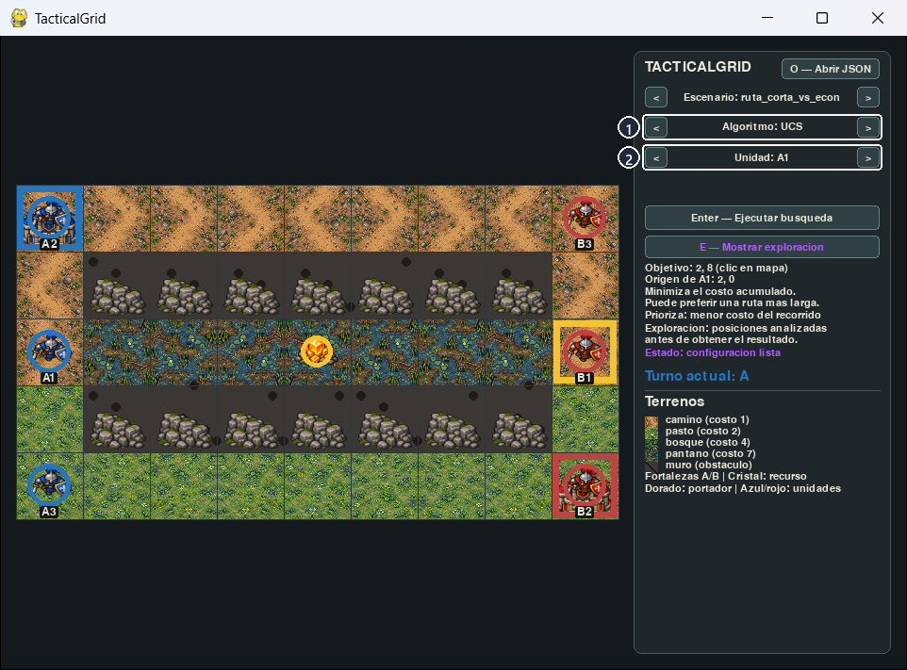
UCS y la unidad A1 seleccionados.

3.4. Elige el objetivo
- Haz clic en la celda de destino; en el ejemplo, la del extremo derecho de la fila central.
- La celda queda resaltada y el panel muestra sus coordenadas en Objetivo.
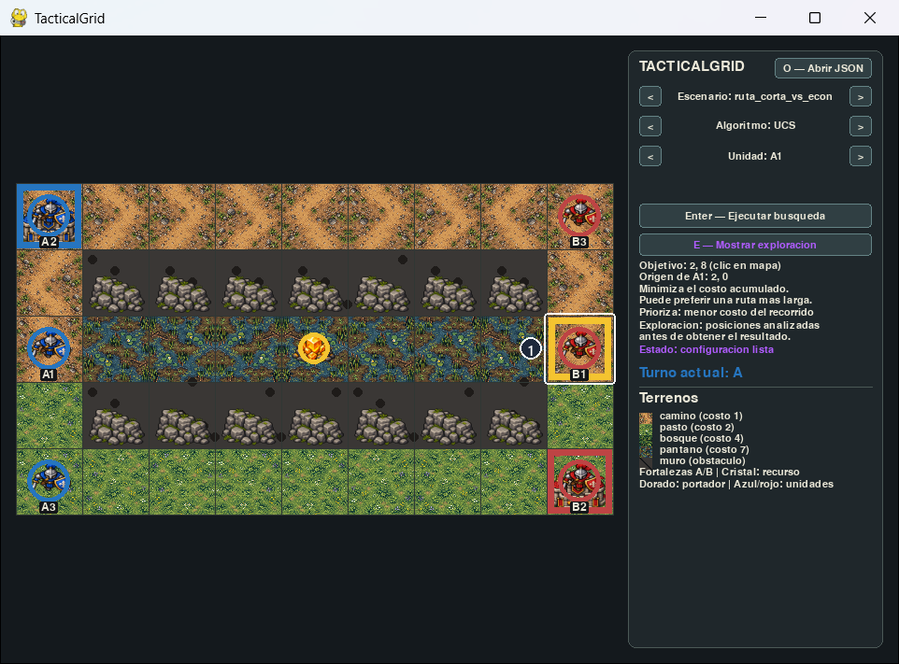
Objetivo en la celda (2, 8).

3.5. Ejecuta la búsqueda
- Pulsa Enter o haz clic en Enter — Ejecutar busqueda.
- La línea cian dibuja el camino. El anillo verde marca el origen y el rojo, el destino.
- Lee el resultado en el panel: movimientos, costo y estados expandidos.
En el ejemplo, UCS rodea el pantano por la fila de arriba: 12 movimientos con costo 12.
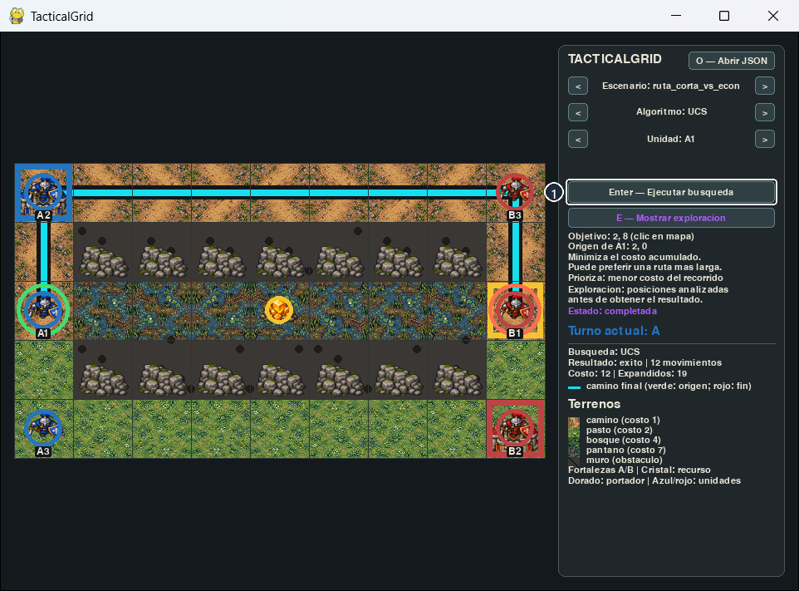
Camino de UCS.

3.6. Muestra la exploración
- Pulsa E o haz clic en E — Mostrar exploracion.
- Las celdas en violeta son las que el algoritmo analizó antes de dar su respuesta.
- Vuelve a pulsar E para ocultarlas. El camino no se pierde.
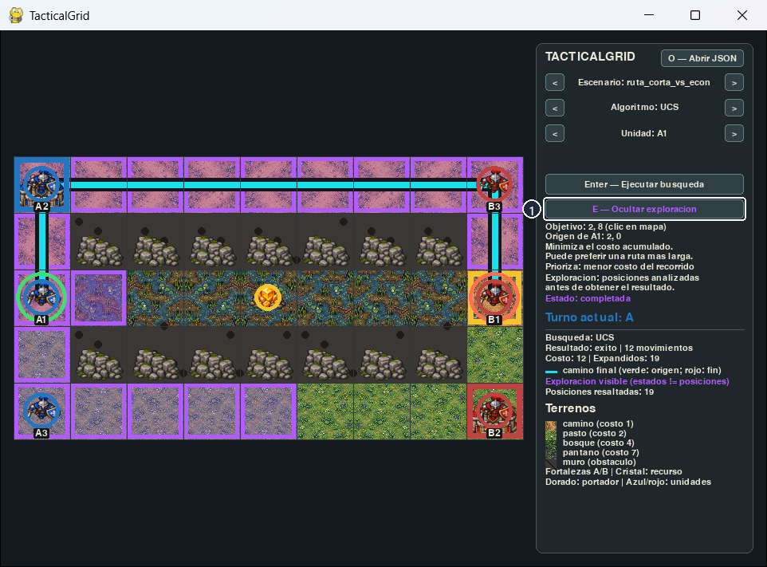
Celdas exploradas por UCS.

3.7. Compara con otro algoritmo
- Cambia el Algoritmo a BFS.
- Pulsa Enter.
BFS busca el menor número de movimientos, no el menor costo. Cruza el pantano: 8 movimientos, pero costo 50.
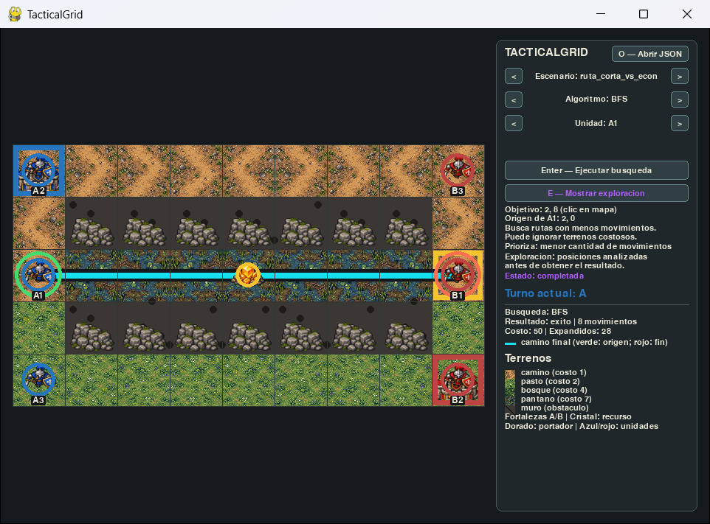
Camino de BFS sobre el mismo mapa.

3.8. Ajusta k en Beam Search
Beam Search conserva solo k alternativas por nivel. Con este algoritmo aparece una fila más en el panel.
- Cambia el Algoritmo a Beam Search.
- Ajusta Beam k con < y >.
- Pulsa Enter.
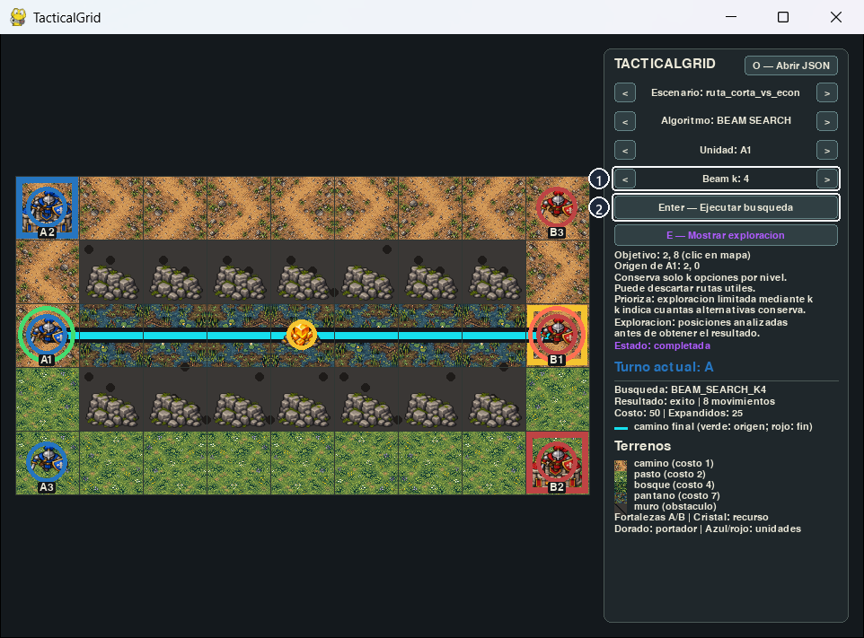
Beam Search con k = 4.

3.9. Abre un escenario concreto
También puedes abrir la ventana con un escenario y una búsqueda ya elegidos. Escribe --gui primero:
python main.py --gui escenarios/ruta_corta_vs_economica.json --algoritmo ucs --unidad A1 --objetivo 2 8
Los algoritmos de la interfaz se escriben bfs, dfs, ucs, astar y beam.
Cierra la aplicación con la X de la ventana.

3.10. Abre un escenario propio
Puedes cargar cualquier escenario JSON con el formato común, como el que entregue el profesor, sin usar la consola.
- Haz clic en O — Abrir JSON, junto al título del panel, o pulsa la tecla O.
- Elige el archivo y pulsa Abrir. El selector empieza en la carpeta del escenario actual.
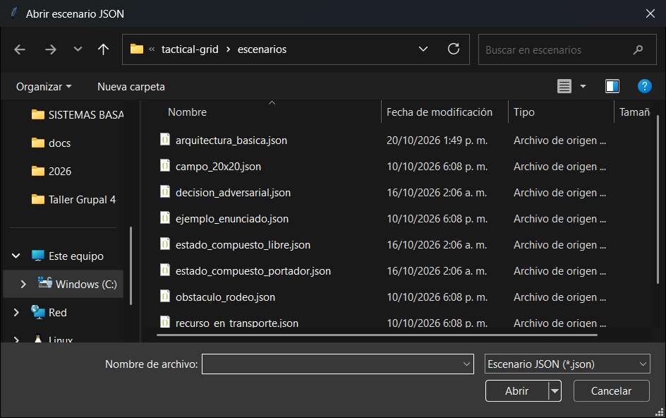
Selector de archivos de la aplicación.
- El mapa cambia y el panel muestra su nombre. Si el escenario declara una prueba de búsqueda, la unidad y el objetivo se toman de ella.
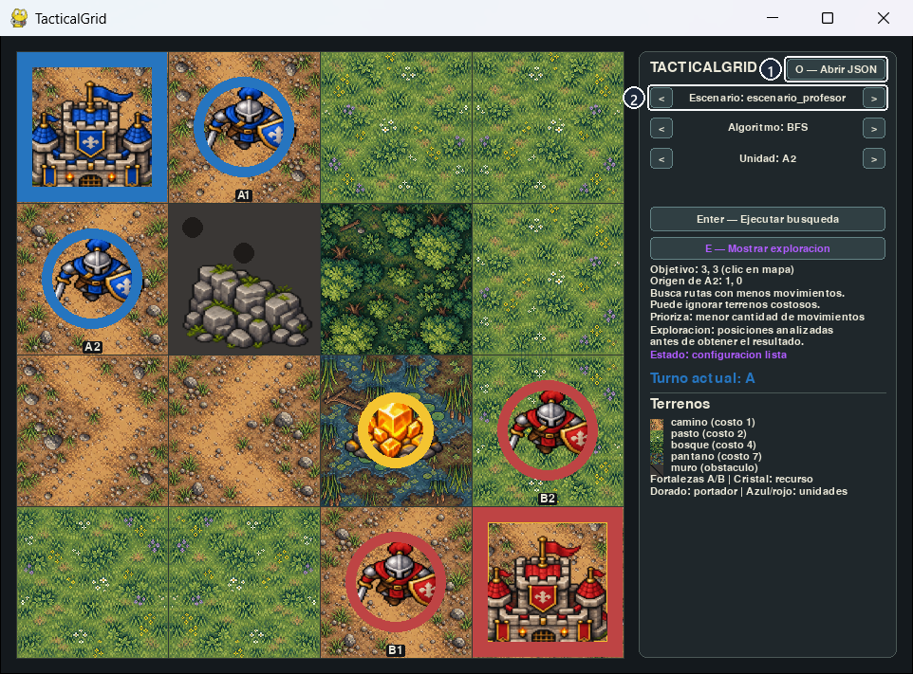
Escenario externo cargado desde el botón.
Nota: También puedes arrastrar el archivo JSON y soltarlo sobre la ventana. Si el archivo tiene errores, el panel los explica y el escenario actual no cambia. El escenario abierto queda disponible en las flechas de Escenario.

4. Consola
La consola ejecuta los tres modos de prueba: busqueda, adversarial y partida. Usa siempre --consola seguido de la ruta del escenario.

4.1. Cómo decide qué ejecutar
- Si escribes --modo o --algoritmo, usa lo que indicaste.
- Si no, usa el campo prueba del escenario JSON.
- Si el escenario no tiene prueba, ejecuta una búsqueda con UCS. En ese caso indica la unidad y el destino con --unidad y --objetivo.
Lo que escribas en la consola tiene prioridad sobre el JSON.
Opción | Para qué sirve | Ejemplo
--modo | Elige el modo: busqueda, adversarial o partida. | --modo partida
--algoritmo | Elige el algoritmo del modo. | --algoritmo a_estrella
--unidad | Unidad que se mueve en una búsqueda. | --unidad A2
--objetivo | Celda destino de una búsqueda: fila y columna. | --objetivo 3 3
--k | Ancho de Beam Search; admite varios valores. | --k 1 2 4 8
--profundidad | Profundidad de Minimax y alfa-beta. | --profundidad 3
--orden | Orden de las acciones: generacion, inverso o tactico. | --orden tactico
--turnos | Límite de jugadas del modo partida. | --turnos 20
--verificar | Comprueba que la respuesta sea correcta. | --verificar
--json | Muestra el resultado en formato JSON. | --json
--exportar | Guarda el resultado en un archivo JSON. | --exportar resultado.json
Algoritmos de búsqueda: bfs, dfs, ucs, a_estrella, beam, y para comparar, ambos (BFS y UCS) y bfs_dfs. Algoritmos adversariales: minimax, alfa_beta y minimax_alfa_beta, que compara los dos.

4.2. Modo búsqueda
Ejecuta la navegación que declara el escenario:
python main.py --consola escenarios/campo_20x20.json
La salida muestra el escenario, la unidad, el origen y el destino. Después, el resultado: si encontró solución, el camino, los movimientos, el costo, los estados generados y expandidos, el máximo de frontera y el tiempo.
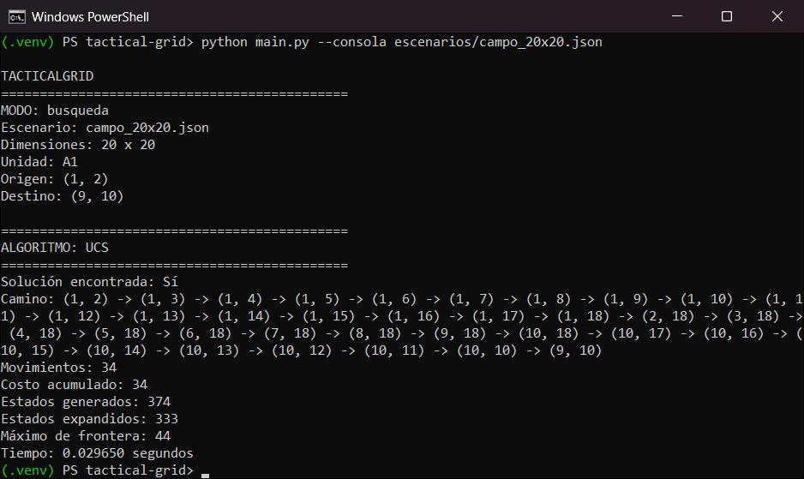
Búsqueda con UCS en el mapa de 20 × 20.

4.3. Compara dos algoritmos
ambos ejecuta BFS y UCS sobre el mismo problema y termina con una tabla comparativa:
python main.py --consola escenarios/ruta_corta_vs_economica.json --algoritmo ambos
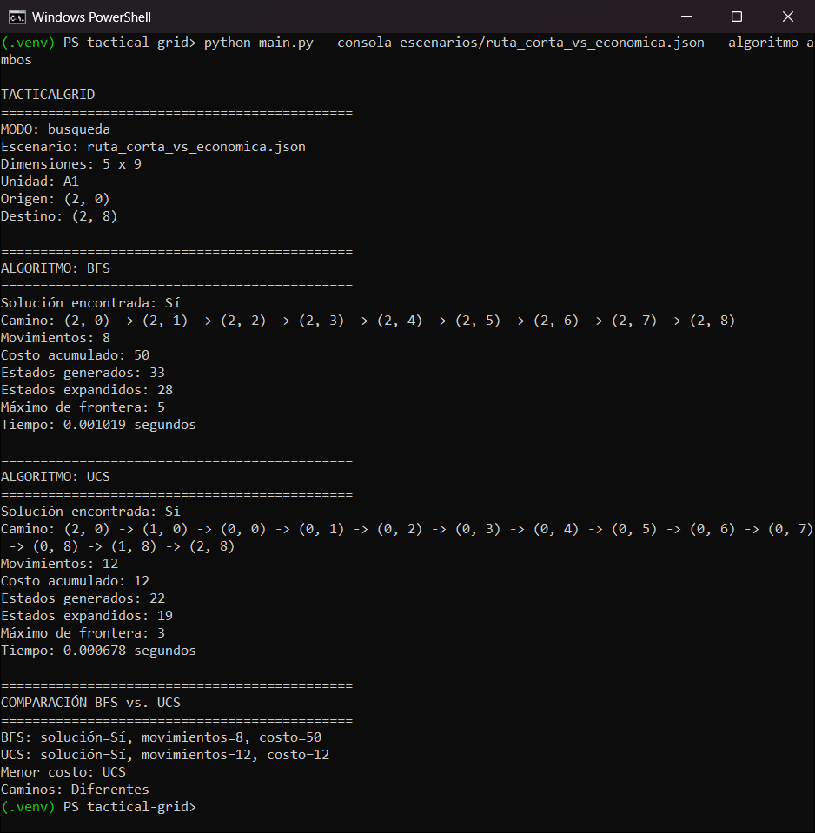
BFS frente a UCS.

4.4. Beam Search con varios valores de k
python main.py --consola escenarios/campo_20x20.json --algoritmo beam --k 1 2 4 8
La captura muestra el final de la salida: la tabla que compara los cuatro valores de k. Con k = 1 y k = 2 no encuentra solución en este mapa.
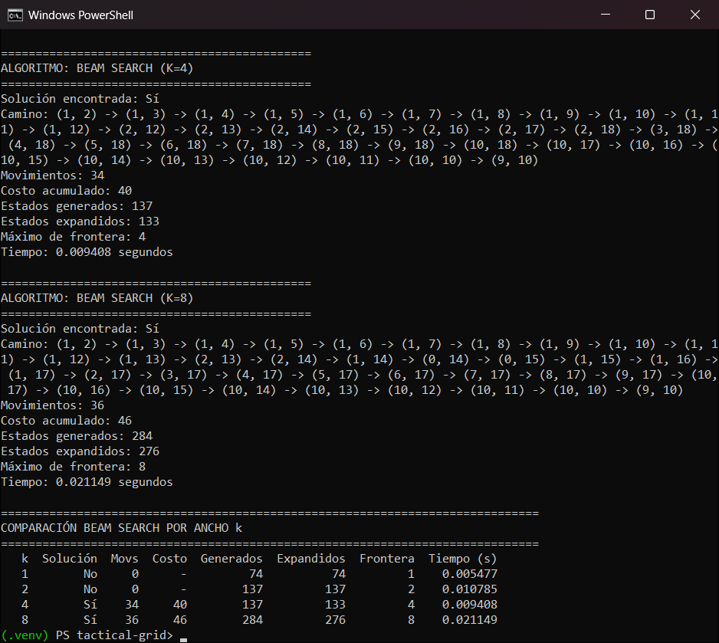
Comparación de Beam Search por k.

4.5. Modo adversarial
El modo adversarial elige la mejor jugada del bando en turno con Minimax o alfa-beta:
python main.py --consola escenarios/decision_adversarial.json
Cómo leer el resultado:
- Acción seleccionada: la jugada elegida y su tipo táctico.
- Valor obtenido: cuánto vale esa jugada para el bando en turno. Mayor es mejor.
- Nodos generados, evaluados y podados: el trabajo que hizo el algoritmo.
- Valor de cada acción de la raíz: todas las jugadas posibles con su valor. <= v indica una rama podada.
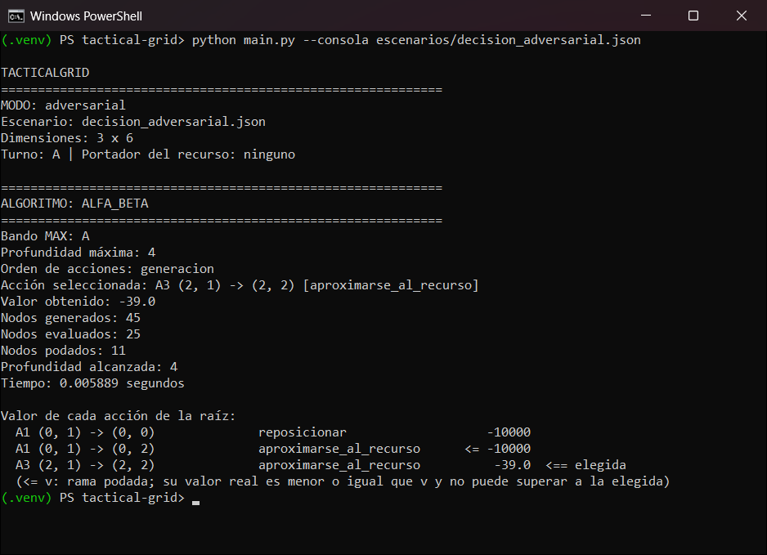
Decisión de alfa-beta.

4.6. Compara Minimax y alfa-beta
python main.py --consola escenarios/recurso_en_transporte.json --algoritmo minimax_alfa_beta --profundidad 3
Los dos deben elegir la misma acción con el mismo valor. La columna Reducción muestra cuánto trabajo ahorra la poda.
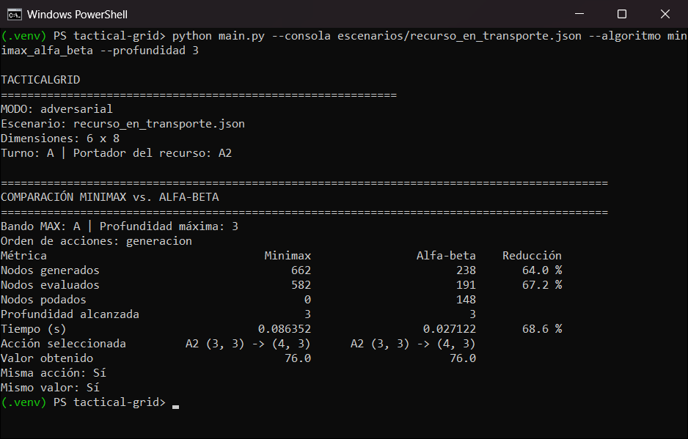
Minimax frente a alfa-beta con profundidad 3.

4.7. Modo partida
El modo partida continúa el juego desde el estado del escenario. Ambos bandos deciden con el mismo algoritmo hasta que uno gana, hay empate o se alcanza el límite de jugadas:
python main.py --consola escenarios/estado_compuesto_portador.json --modo partida
Cada línea es una jugada: turno, bando, acción, tipo táctico y valor desde la perspectiva del bando que juega.
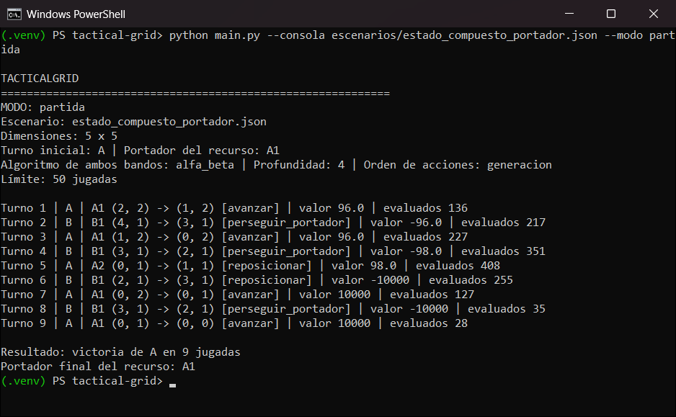
Partida completa.
Nota: Si la partida no termina, se detiene a las 50 jugadas. Cambia el límite con --turnos.

5. Escenarios externos

5.1. Carga un escenario nuevo
Cualquier archivo JSON con el formato común se carga sin cambiar el código.
- Guarda el archivo en cualquier carpeta.
- Ejecuta la consola con su ruta. En el ejemplo, el archivo está en la carpeta superior.
python main.py --consola ..\escenario_profesor.json
La aplicación ejecuta la prueba que declara el campo prueba del archivo.
También puedes abrirlo desde la interfaz gráfica, con O — Abrir JSON o arrastrándolo sobre la ventana (sección 3.10).
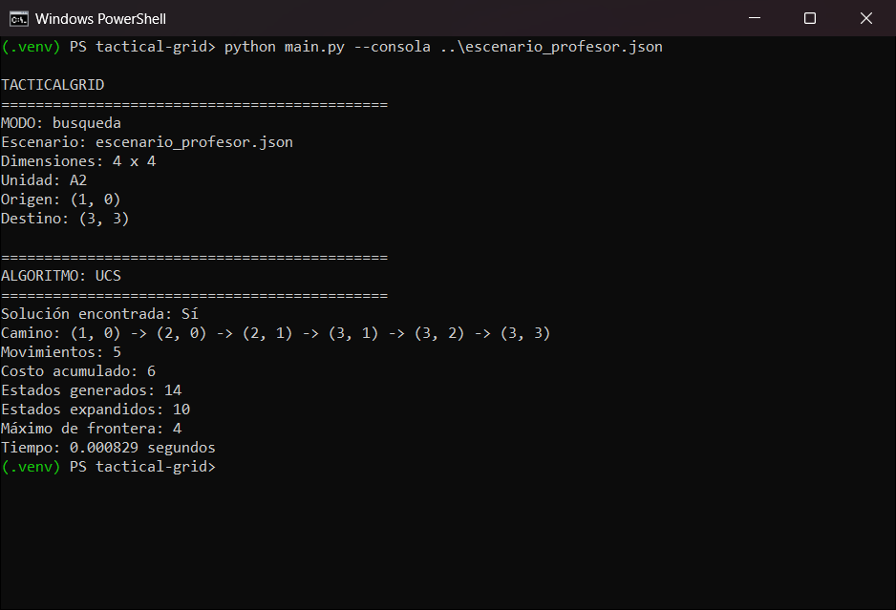
Escenario externo cargado y resuelto.

5.2. Si el escenario tiene errores
La aplicación valida todo el archivo antes de usarlo. Si algo falla, explica qué campo, qué elemento y qué valor causan el problema, y termina con código 1.
python main.py --consola ..\escenario_con_error.json
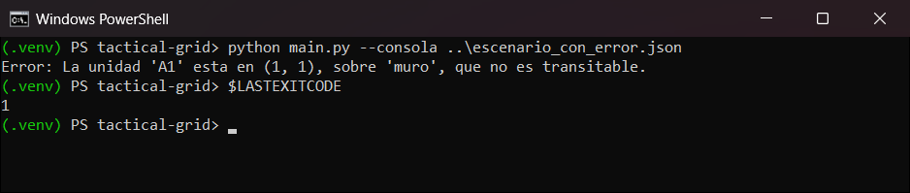
Escenario rechazado: una unidad sobre un muro.
Nota: Un escenario inválido nunca se aplica a medias. Corrige el archivo y vuelve a ejecutar.
Qué se valida:
- Las filas y columnas coinciden con la matriz terreno.
- Cada terreno existe en tipos_terreno, y los transitables tienen costo positivo.
- Bases, recurso y unidades están dentro del mapa.
- Ninguna unidad está sobre un obstáculo.
- Los identificadores de unidad no se repiten.
- Cada unidad y el turno son del bando A o B.
- juego.portador_recurso, si no es null, nombra una unidad existente.

6. Verificar y guardar resultados

6.1. Verifica una respuesta
--verificar comprueba la respuesta con las reglas del juego: movimientos válidos, sin atravesar obstáculos, costo correcto, objetivo alcanzado y estados válidos. Funciona en los tres modos.
python main.py --consola escenarios/ruta_corta_vs_economica.json --algoritmo ucs --verificar
Cada comprobación aparece con ✓ o ✗. Si alguna falla, la consola termina con código 1.
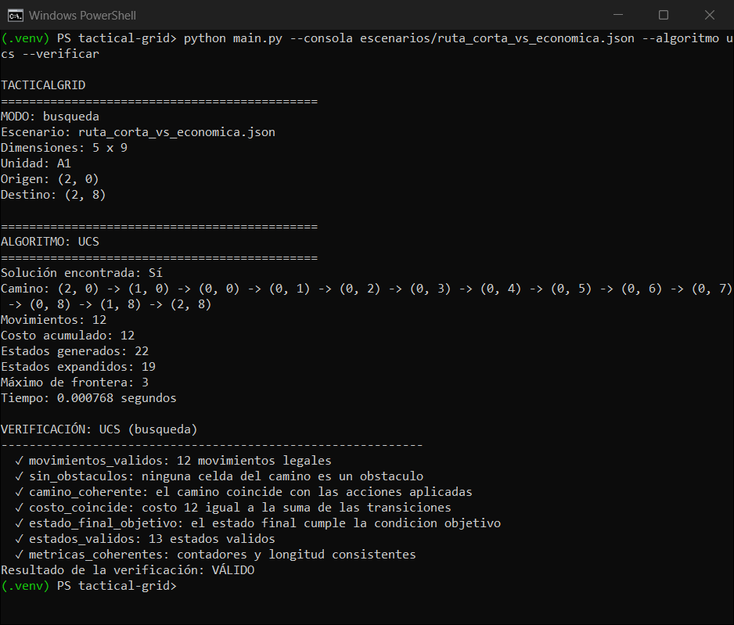
Verificación de una búsqueda con UCS.

6.2. Guarda el resultado en JSON
- --json muestra solo el resultado en JSON, sin el texto habitual.
- --exportar ARCHIVO lo guarda en un archivo y muestra el texto habitual.
python main.py --consola escenarios/ruta_corta_vs_economica.json --algoritmo ucs --exportar resultado.json
Get-Content resultado.json -TotalCount 14
El archivo incluye la huella del escenario, los parámetros usados y el comando exacto para repetir el experimento.
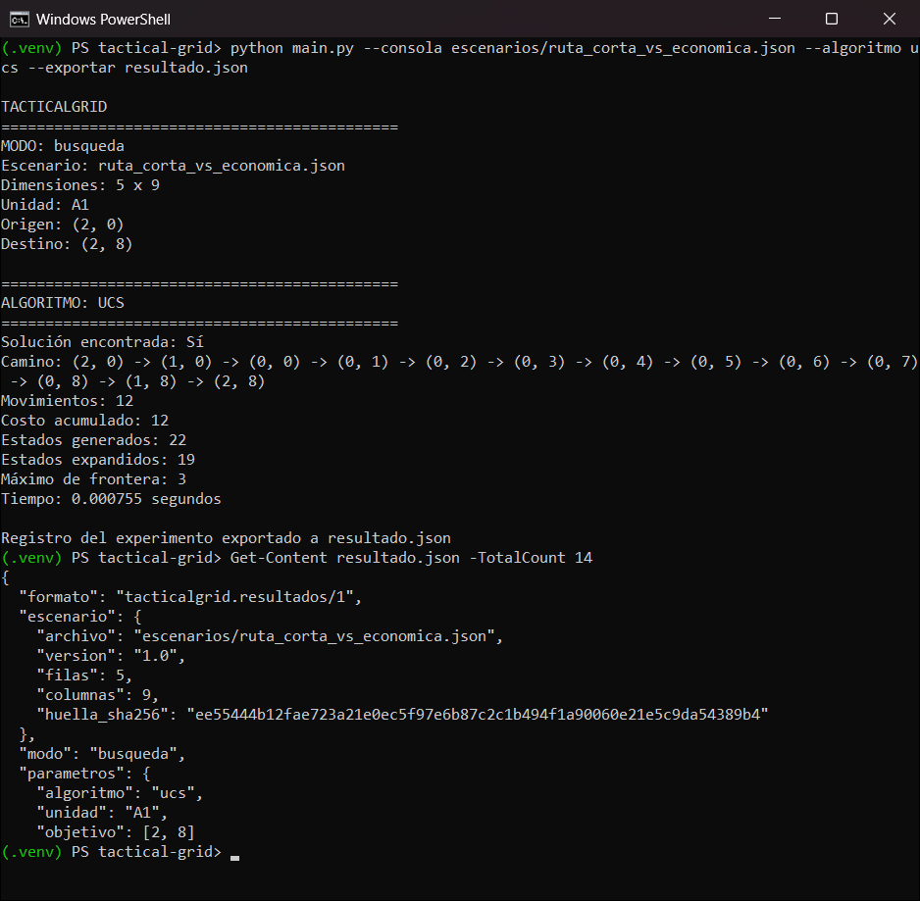
Resultado exportado a resultado.json.

7. Referencia rápida

7.1. Ayuda de la consola
Consulta todas las opciones en cualquier momento:
python main.py --consola --help
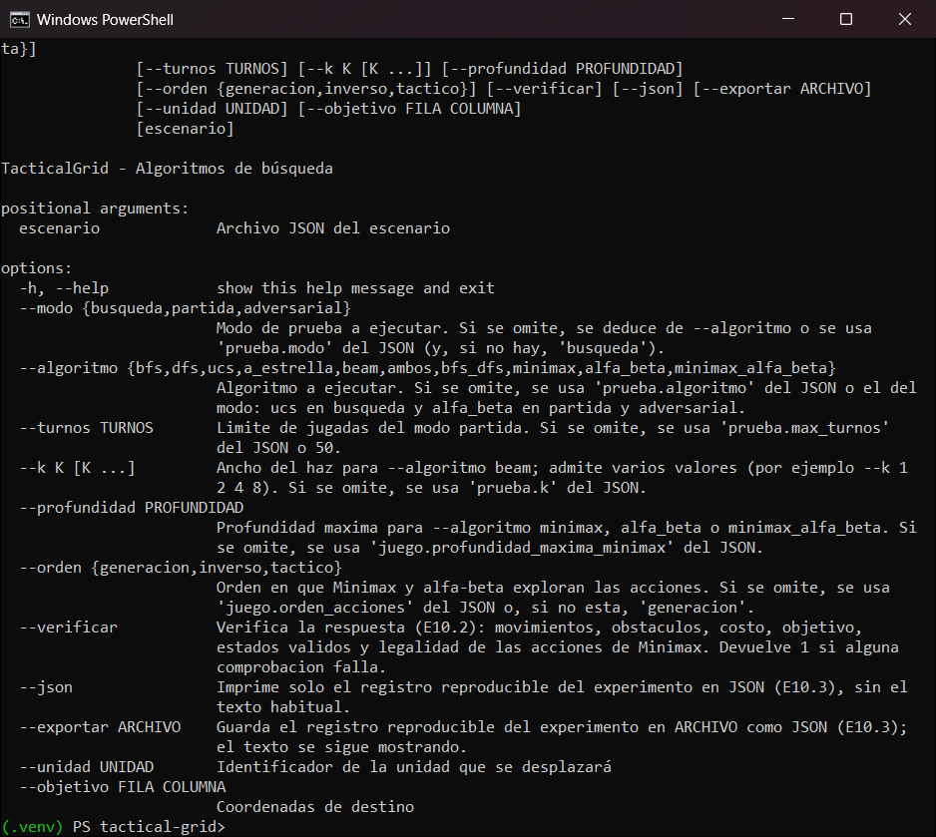
Ayuda de la consola.

7.2. Escenarios incluidos
Archivo | Modo de su prueba | Para qué sirve
campo_20x20.json | búsqueda | Mapa principal de 20 × 20, con lago, bosques y muros.
arquitectura_basica.json | sin prueba | Mapa abierto de 20 × 20, todo camino. Indica --unidad y --objetivo.
ejemplo_enunciado.json | búsqueda | Ejemplo literal del enunciado, de 4 × 4.
ruta_corta_vs_economica.json | búsqueda | La ruta corta cruza pantano; la económica rodea.
obstaculo_rodeo.json | búsqueda | Un muro en U obliga a rodear el objetivo.
recurso_en_transporte.json | partida | A2 ya transporta el recurso.
estado_compuesto_libre.json | adversarial | Mismas casillas que el siguiente, con el recurso libre.
estado_compuesto_portador.json | adversarial | Mismas casillas, pero A1 lleva el recurso.
decision_adversarial.json | adversarial | Tomar el recurso parece bueno, pero el rival lo intercepta.

8. Solución de problemas
- py no se reconoce como comando: instala Python desde python.org y marca la opción del lanzador py.
- Pygame no se instala: comprueba con python --version que el entorno usa Python 3.12 o 3.13. Si muestra 3.14, borra la carpeta .venv y créala de nuevo con py -3.13.
- “La ejecución de scripts está deshabilitada”: ejecuta Set-ExecutionPolicy -Scope CurrentUser RemoteSigned.
- No module named pygame o No module named tacticalgrid: el entorno no está activo. Actívalo con .\.venv\Scripts\Activate.ps1 (Windows) o source .venv/bin/activate (Linux).
- La ventana no se abre en Linux: no hay entorno gráfico. Usa la consola con --consola.
- O — Abrir JSON no abre el selector: tu Python no incluye tkinter, algo frecuente en Linux. Arrastra el archivo sobre la ventana o instala tkinter con sudo apt install python3-tk.
- Error: al cargar un escenario: el mensaje nombra el campo y el valor incorrectos. Corrige el JSON.
- --modo partida --algoritmo bfs da error: cada modo acepta solo algoritmos de su familia. Usa minimax o alfa_beta en partida y adversarial.
Nota: Este manual se elaboró con apoyo de IA generativa (Claude, Opus 5.5) a partir de la aplicación real. Todas las capturas son de ejecuciones reales de la versión entregada.

